**Λουξεμβούργο**

**ΓΕΩΓΡΑΦΙΑ**

**Εργασία από την μαθήτρια Τριαντάφυλλη Μπουτεράκου Β΄2**

**[Πληκτρολογήστε την επωνυμία της εταιρείας]**

**Λουξεμβούργο**

Πληθυσμός: 459.500 κάτοικοι, εκ των οποίων 77.965 στην πρωτεύουσα.

(39,6% του συνόλου του πληθυσμού)

Η περιοχή του Λουξεμβούργου κατακτήθηκε αρχικά από τους Ρωμαίους. Στη θέση της σημερινής πρωτεύουσας οι Ρωμαίοι είχαν χτίσει το φρούριο Luciliburgum, από το όνομα του οποίου προέρχεται και η ονομασία του σημερινού κράτους. Εντούτοις, οι ίδιοι οι κάτοικοι του Λουξεμβούργου το ονομάζουν στην τοπική τους γλώσσα Lëtzebuerg και δέχονται ότι το όνομα προέρχεται από τις φραγκικές λέξεις Lätztebourg, δηλαδή το τελευταίο κάστρο της περιοχής των Αρδεννών, που ήταν η επικράτεια του πρώτου μονάρχη που αναγνωρίζει η χώρα, του Ζίγκφριντ (963 μΧ). Οι ρωμαϊκές καταβολές παραμένουν ωστόσο ακόμα και σήμερα εμφανείς από τα λίγα μεν αλλά εξαιρετικά καλοδιατηρημένα μνημεία στην χώρα. Οι Ρωμαίοι είχαν διατηρήσει την περιοχή γύρω απ τον ποταμό Μοζέλα, στο μέσον μεταξύ Λουξεμβούργου και Τριέρης (η πλησιέστερη Γερμανική πόλη), ως ενιαία διοικητική πρωτεύουσα των βορείων επαρχιών της αυτοκρατορίας τους επί Τραϊανού. Σε εκείνη την περιοχή έζησε και κυβέρνησε ο Μέγας Κωνσταντίνος.

Αξιοθέατα: 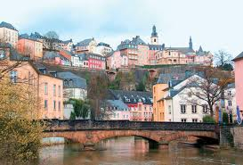 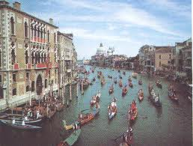 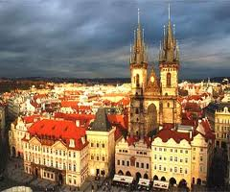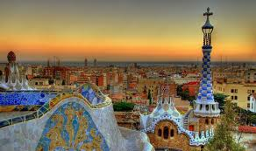

Λουξεμβούργο: Μικρή χώρα, μεγάλη ζωή

«Τα ακριβά αρώματα μπαίνουν πάντα σε μικρά μπουκάλια». Η γνωστή έκφραση ταιριάζει γάντι στην περίπτωση του Λουξεμβούργου, του μικρότερου κράτους της Ε.Ε., που βρίσκεται στην καρδιά της Ευρώπης, ανάμεσα στη Γαλλία, τη Γερμανία και στο Βέλγιο. Η έκτασή του είναι μικρότερη της πόλης του Λονδίνου, ωστόσο το Μεγάλο Δουκάτο ξαφνιάζει τον επισκέπτη με το πλήθος των αξιοθέατων και την οικονομική ευρωστία του. Αυτό όμως που πραγματικά θα μας καταπλήξει είναι το υψηλό πνευματικό επίπεδο και η ποιότητα ζωής των 450.000 κατοίκων. Μια ποιότητα που όλοι θα θέλαμε να έχουμε.